

UNIVERSITÄT  
BAYREUTH

Seminar „Übungen im Vortragen – AC“

Chemische Eigenschaften,  
Physikalische Eigenschaften -  
lassen sie sich klar unterscheiden?

Martin Knopf, WS 03/04

Gliederung

1 Das Universum - und wie wir es wahrnehmen 2

2 Eine kurze Geschichte der Chemie und Physik 2

3 Verschmelzung 3

4 Definitionen 4

5 Was ist ein Stoff? Was ist ein Zustand? 4

6 Physikalische und chemische Eigenschaften - halten sich Holleman & Wiberg an ihre Definition? 6

6.1 „Chemische Eigenschaften“ 6

6.1.1 Brennbarkeit 6

6.1.2 Redox-Verhalten 6

6.1.3 Säure-Base-Verhalten 6

6.1.4 Komplex-Bildung 6

6.2 „Physikalische Eigenschaften“ 7

6.2.1 Farbe 7

6.2.2 Brechungsindex 7

6.2.3 Dichte 8

6.2.4 Schmelz- und Siedepunkt 8

6.2.5 Härte und Duktilität 9

6.2.6 Kristall-Struktur 10

6.2.7 Elektrische Leitfähigkeit 10

6.2.8 Thermische Leitfähigkeit 11

6.2.9 Löslichkeit 11

6.2.10 Dissoziationsenergie 12

6.2.11 Geruch und Geschmack 12

6.2.12 Physiologische Wirkung 12

1. **Einstieg**: Der Vortrag wurde mit einem Auszug aus dem zu jenem Zeitpunkt aktuellen Ankündigungsblatt der Universität Bayreuth eingeleitet. Im "Aktuell" [1] wurde ein gerade berufener Professor für Physikalische Chemie vorgestellt. Zumindest das Foto sei auch hier gezeigt:



Abb. 1: Professor für Physikalische Chemie

1. Von dem Wort „Physikalische Chemie“ wurde zu folgenden Fragen hingeleitet: Was ist Physik? Was ist Chemie? Was ist eine physikalische und was eine chemische Eigenschaft?

# Das Universum - und wie wir es wahrnehmen

Das Universum besteht aus Materie, die sich durch Raum und Zeit bewegt. Materie hat Struktur und Verhalten. Materie unterliegt Gesetzen.

Ein Mensch stellt eine Ansammlung dieser Materie dar, die in Interaktion mit der umgebenden Materie steht und versucht, diese aus Überlebens- und Wissensdrang zu nutzen und zu interpretieren.

Die Naturwissenschaft beschreibt ein Verhalten des Menschen gegenüber der ihn umgebenden Materie [2]. Chemie, Physik und andere Disziplinen der Naturwissenschaften wie Biologie, Geologie, Astronomie, Meteorologie, usw. stellen keine per se vorhandenen und abgegrenzten Bereiche der Materie und der mit ihr aus unser Sicht verbundenen Phänomene dar. Sie sind der Beschäftigung des Menschen mit seiner Umwelt entsprungen.

Die Definition einer Naturwissenschaft erschließt sich aus dem inhaltlichen Bestand der Wissenschaft [3]. Die Inhalte einer Wissenschaft verändern sich jedoch im Laufe der Zeit.

# Eine kurze Geschichte der Chemie und Physik

Der Weg der wissenschaftlich-technischen Entwicklung begann mit Beobachtungen und Erfahrungen [4]. Sie sammelten sich während der Jahrtausende und wurden von Generation zu Generation überliefert. Stimuliert wurde die Entwicklung immer wieder durch Bedürfnisse der Gesellschaft. So waren die Errichtung von Bauten, das Vermessen und Bewässern von Land und die Orientierung auf Reisen Bedürfnisse, die den Anfang der heutigen Physik bereiteten. Ebensolche gesellschaftliche Bedürfnisse haben die Entwicklung von Handwerken wie der Erzeugung von Metallen aus Erzen, Töpferei, Brauerei, Backkünsten, Färberei und Heilkunde vorangetrieben, die der heutigen Chemie den Weg bereiteten.

Die Frage nach dem „Warum?“ der Erscheinungen, nach Aufbau, Entstehung und Zusammenhang der Welt, wurde vereinzelt schon von Ägyptern, Babyloniern und Sumerern, vor allem aber von den griechischen Naturphilosophen gestellt. Aristoteles (384 - 322 v. Chr.) gliederte als erster die Wissenschaft in Disziplinen und prägte die Bezeichnung Physik, die er allerdings noch in einem allgemein naturphilosophischen Sinne verstand. Während die etymologische Herleitung des Wortes "Physik" eindeutig ist, bleibt sie bei „Chemie" ungewiss [5]:

Etymologie von 'Physik', 'Alchemie' und 'Chemie':

deutsch Physik

griechisch physiké = Lehre von der physis (phýo = wachsen lassen, hervortreiben), Lehre von den von selbst ablaufenden Wachstums- und Werde-Prozessen

deutsch Alchemie, Chemie

lateinisch alchemia

arabisch al Kimiya oder alkymia (al ist bestimmter Artikel)

griechisch chymia = Schmelzen und Gießen von Metallen

koptisch kehm = schwarze Erde; → Schwarzfärbung von Stoffen/Metallen

chinesisch lien chin shu = Kunst der Transformation, Element-Umwandlung; („chin" wird im Kantonesischen „kem" ausgesprochen)

Aus dem Zusammentreffen der griechischen Philosophie und den Handwerkskünsten Ägyptens entstand in Alexandria die Alchemie [6]. Die genaue Herkunft des Namens ist bis heute unklar. Die lebhafte Pflege der Alchemie durch die arabische Wissenschaft und im mittelalterlichen Abendland führte zur Entdeckung neuer Stoffe und Arbeitsmethoden. Die Alchemie war vor allem von dem Versuch geprägt, andere Elemente in Gold zu verwandeln. Als eine Wissenschaft im heutigen Sinne kann die Chemie aber erst seit dem 17. Jahrhundert betrachtet werden. Die erste Professur für Chemie wurde 1609 in Marburg eingerichtet. In seinem Werk „The Sceptical Chymist“ (1661) brachte Robert Boyle Zweifel gegen die alchemistischen Theorien vor. Mit den Arbeiten Antoine Lavoisiers beginnt 1790 die moderne quantitative Chemie. Im 19. Jahrhundert wurde die chemische Theorien-Bildung durch Wissenschaftler wie Faraday, Wöhler, Meyer und Mendelejew vorangetrieben.

In der Physik hingegen fand wissenschaftliche Betrachtung und Theorien-Bildung außer einer Unterbrechung im frühen Mittelalter fortlaufend seit der Antike statt [4]. Bis Ende des 19. Jahrhunderts waren Mechanik, Elektrizitätslehre, Wärmelehre, Wellenlehre, Optik und Akustik weitestgehend erforscht. Mit Beginn des 20. Jahrhunderts kamen Atomphysik, Quantenmechanik, Relativitätstheorie, Molekül- und Kernphysik hinzu.

# Verschmelzung

Mit der Untersuchung von Atom-, Molekül- oder Kernphysik in der Physik sowie mit der Entstehung des Zweigs der physikalischen Chemie in der Chemie wurde in Bereiche vorgestoßen, in denen sich Physik und Chemie nicht mehr klar trennen lassen. Schon der Titel „Physikalische Chemie" machte diese Überschneidung deutlich. In diesem Zusammenhang lässt sich auch fragen, ob die Atomtheorie eher der Chemie oder der Physik zuzuschreiben ist? Es gibt keine objektive Antwort auf diese Frage. Die Zuordnung von Phänomenen zur Physik oder zur Chemie ist eine Frage menschlicher Definitionen. Dies gilt ebenso für unsere Ausgangsfrage, ob Eigenschaften von Elementen und Verbindungen physikalisch oder chemisch sind.

# Definitionen

Wählt man aus dem weiten Spektrum an menschlichen Definitionen für die Wissenschaftsdisziplinen Chemie und Physik (s. beispielsweise [7 - 19]) nur spitzfindig genug aus, so können die Eigenschaften eines Stoffes entweder alle chemisch (s. Linus Pauling) oder alle physikalisch (s. Gerthsen & Vogel) sein:

Linus Pauling (1956) [19]:

1. „Chemie ist die Wissenschaft der Stoffe – ihres Aufbaus, ihrer **Eigenschaften**, und der Reaktionen, welche sie in andere Stoffe umwandeln.”

Gerthsen & Vogel (1993) [13]:

1. „Das Gebiet der Physik wird seit langem in die Abschnitte Mechanik, Akustik, Wärme, Elektrizität, Magnetismus und Optik unterteilt, zu denen die heute im Vordergrund der Forschung stehende Lehre vom **Wesen und Aufbau der Materie**, die Atom- und Kernphysik, hinzugekommen ist."

Sucht man hingegen in Schul- und Lehrbüchern nach größtmöglicher Übereinstimmung, so wird die Definition von Chemie dort zumeist auf eine zentrale Frage reduziert. Die zentrale Frage der Chemie ist die Frage nach den stofflichen Änderungen. Im "Lehrbuch der Anorganischen Chemie" von Holleman & Wiberg [14] werden Chemie und Physik daher folgendermaßen abgegrenzt :

1. „Chemie ist die Lehre von den **Stoffen** und Stoffänderungen.“ (Müsste eigentlich "... Stoffen und Stoffartänderungen" heißen).
2. „Physik ist die Lehre von den **Zuständen** und Zustandsänderungen.“

# Was ist ein Stoff? Was ist ein Zustand?

**Stoff**:

Holleman & Wiberg (1995) [14:]

1. „Körper, die sich nur in Größe und Gestalt voneinander unterscheiden, sonst aber in allen spezifischen physikalischen und chemischen Eigenschaften miteinander übereinstimmen, werden unter dem materiellen Sammelbegriff „Stoff“ zusammengefasst.“

**Zustand**:

Römpp Lexikon Chemie [11]

1. „In der Physik und physikalischen Chemie Bezeichnung für die augenblickliche Lage eines Stoffes oder eines Systems.“

Nach obiger Definition werden für die im „Lehrbuch der Anorganischen Chemie" beschriebenen Elemente und Verbindungen folgende physikalischen und chemischen Eigenschaften angegeben:

**Physikalische Eigenschaften**:

* Farbe
* Brechungsindex
* Dichte
* Schmelz- und Siedepunkt
* Härte / Duktilität
* Kristall-Struktur
* Elektrische Leitfähigkeit
* Thermische Leitfähigkeit
* Löslichkeit
* Dissoziationsenergie
* Geruch
* Geschmack
* Physiologische Wirkung

**Chemische Eigenschaften**:

* Brennbarkeit
* Redox-Verhalten
* Säure-Base-Verhalten
* Komplex-Bildung

Um den oben definierten Unterschied zwischen Chemie und Physik zu verdeutlichen, wird von Holleman & Wiberg [14] ein Experiment vorgeschlagen:

Sowohl Platin-Draht als auch Magnesium-Band sollen in der Brenner-Flamme erhitzt werden. Führt man das Experiment durch, so lässt sich folgendes beobachten:

Der Platin-Draht fängt in der Brenner-Flamme an, orange zu glühen. Nach dem Herausnehmen aus der Flamme erkaltet der Draht und nimmt wieder seine „silbrige" Färbung an.

$$\text{Pt(s) }\text{⟶}\text{ Pt(s)}$$

Das silberglänzende Magnesium-Band (nach Reinigung) verbrennt mit blendend weißer Flamme und wird dabei weiß und brüchig.

$$\text{Mg + }{\text{1}}/{\text{2}}{\text{O}}_{\text{2}} \text{⟶}\text{ MgO + 602,1kJ}$$

Die meisten physikalischen Eigenschaften hängen stark von äußeren Bedingungen wie Temperatur und Druck ab.

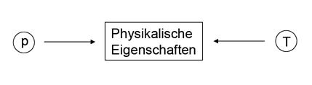

Abb. 2: Abhängigkeit physikalischer Eigenschaften von den äußeren Bedingungen I

Man muss die zu vergleichenden Stoffe bei gleicher Temperatur und gleichem Druck analysieren.

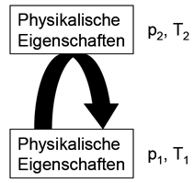

Abb. 3: Abhängigkeit physikalischer Eigenschaften von den äußeren Bedingungen II

Sind die physikalischen Eigenschaften unverändert, wenn man sie wieder auf dieselben äußeren Bedingungen zurückführt, so hat keine Stoffart-Änderung, sondern nur eine Zustandsänderung stattgefunden.

# Physikalische und chemische Eigenschaften - halten sich Holleman & Wiberg an ihre Definition?

Im weiteren Verlauf des Vortrags soll nun hinterfragt werden, inwiefern die von Holleman & Wiberg [14] vorgenommene Unterteilung von Stoffeigenschaften in physikalische und chemische Eigenschaften im Einklang mit den von den Autoren gelieferten Definitionen von Chemie und Physik steht. Zur Beantwortung dieser Frage kann folgende Aussage von Atkins & Beran [20] herangezogen werden:

Atkins & Beran (1996) [20]:

1. „Die physikalischen Eigenschaften eines Stoffes lassen sich bestimmen, ohne den Stoff selbst zu verändern. Die chemischen Eigenschaften eines Stoffes können nur bestimmt werden, indem man den Stoff in einen anderen umwandelt.“

## „Chemische Eigenschaften“

Holleman & Wiberg [14] geben bei den behandelten Elementen und Verbindungen vier chemische Eigenschaften an. Dies sind Brennbarkeit, Redox-Verhalten, Säure-Base-Verhalten und Komplex-Bildung.

### Brennbarkeit

Brennbarkeit ist die Bereitschaft eines Stoffes, sich von Sauerstoff oxidieren zu lassen.

$$\text{Mg + }{\text{1}}/{\text{2}}{\text{O}}_{\text{2}} \text{⟶}\text{ MgO}$$

Die Brennbarkeit ist eine chemische Eigenschaft, da ein Stoff auf seine Brennbarkeit nur durch eine Stoffart-Änderung überprüft werden kann.

### Redox-Verhalten

Das Redox-Verhalten beschreibt die Bereitschaft eines Stoffes, Elektronen an einen bestimmten anderen Stoff abzugeben oder von diesem aufzunehmen.

$$\text{Zn +} {\text{Cu}}^{\text{2+}} \text{⟶} {\text{Zn}}^{\text{2+}}\text{ + Cu}$$

Das Redox-Verhalten lässt sich ebenfalls nur durch eine Stoffart-Änderung analysieren und ist daher eine chemische Eigenschaft.

### Säure-Base-Verhalten

Das Säure-Base-Verhalten ist die Bereitschaft eines Stoffes, Protonen an einen bestimmten anderen Stoff abzugeben bzw. von diesem aufzunehmen.

$$\text{HCl + }{\text{H}}_{\text{2}}\text{O }\text{⟶} {\text{H}}_{\text{3}}{\text{O}}^{\text{+}}\text{ + }{\text{Cl}}^{\text{-}}$$

### Komplex-Bildung

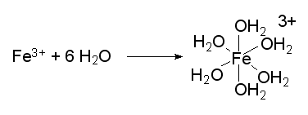

Auch Säure-Base-Verhalten und die Neigung eines Stoffes zur Komplex-Bildung können nur auf dem Wege einer Stoffart-Änderung festgestellt werden und sind damit chemische Eigenschaften. Somit stehen die vier von Holleman & Wiberg [14] verwendeten chemischen Eigenschaften im Einklang mit der Definition von Chemie. Doch gilt dies auch für die physikalischen Eigenschaften?

## „Physikalische Eigenschaften“

### Farbe

Ist die Anregung eines Elektrons eine Stoffart-Änderung?

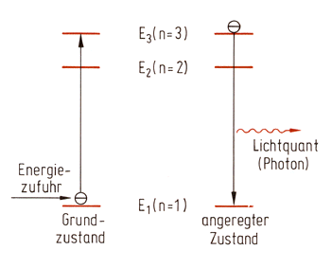

Abb. 4: Abgabe eines farbigen Lichtquants nach Anregung eines Elektrons [21]

Die Antwort auf diese Frage hängt von der Betrachtungsweise ab. Bei makroskopischer Betrachtung der Zeit lautet die Antwort: nein. Der angeregte Stoff geht schließlich nach Abgabe eines Lichtquants wieder in den Ausgangszustand zurück. Betrachten wir die Zeit hingegen mikroskopisch, so kann man von einer Stoffart-Änderung sprechen. Der Stoff hat in angeregtem Zustand andere Eigenschaften als im Grund-Zustand. Ein Beispiel hierfür ist der Singulett-Sauerstoff, bei dem zwei angeregte π*-Elektronen mit antiparallelem Spin vorliegen und der unter rotem Leuchten wieder in Triplett-Sauerstoff übergeht. Singulett-Sauerstoff ist reaktionsfähiger als Triplett-Sauerstoff. Eine eindeutige Zuordnung der Farbe zu chemischen und physikalischen Eigenschaften erscheint daher nicht möglich.

### Brechungsindex

Der Brechungsindex ist ein Maß für die Änderung der Ausbreitungsrichtung von Wellen an der Grenzfläche zweier Medien, in denen sie verschiedene Ausbreitungsgeschwindigkeiten haben. Er ist abhängig vom Aggregatzustand des Stoffes. So hat Wasser einen Brechungsindex von 1,33; während Eis einen Brechungsindex von 1,31 aufweist [14].

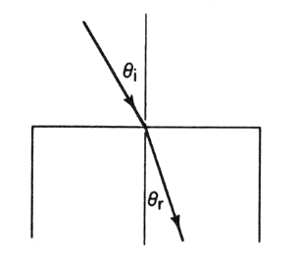

Abb. 5: Brechung eines Lichtstrahl beim Übertritt von einem Medium in ein anderes [12]

Der Brechungsindex ist ein analysierbarer Zustand, bei dessen Analyse keine Stoffart-Änderung stattfindet. Er kann daher als physikalische Eigenschaft angesehen werden.

### Dichte

Die Dichte ist das Verhältnis der Masse „m“ eines Körpers zu seinem Volumen „V“. Sie ist abhängig vom Aggregatzustand des Stoffes, von der Temperatur und vom Druck. Dies wird deutlich, wenn man Eis und flüssiges Wasser bei 0°C betrachtet. Die unterschiedliche Anordnung der Wasser-Moleküle bewirkt einen Dichte-Unterschied.

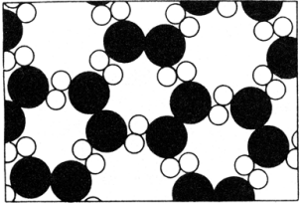

Abb. 6: Eis (0 °C, Dichte = 0,9168 g/cm3) [12]

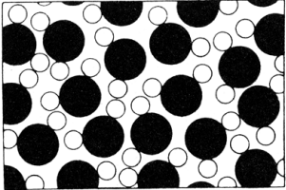

Abb. 7: Wasser (0 °C, Dichte = 0,9999 g/cm3) [12]

Die Dichte ist ein analysierbarer Zustand, bei dessen Analyse keine Stoffart-Änderung stattfindet. Wir können daher von einer physikalischen Eigenschaft sprechen. Stets ist jedoch die Abhängigkeit der Dichte von den genannten Einflussgrößen zu beachten.

### Schmelz- und Siedepunkt

Hierbei handelt es sich um die Temperatur, bei der Stoffe aus dem festen Aggregatzustand in den flüssigen bzw. aus dem flüssigen in den gasförmigen übergehen. Wie aus Rechen-Aufgaben zum Eierkochen im Hochgebirge allseits bekannt, sind Schmelz- und Siedepunkte vom Luftdruck abhängig. Wie bei der Dichte handelt es sich zweifelsfrei um eine physikalische Eigenschaft, deren Untersuchung ohne Stoffart-Änderung abläuft.

### Härte und Duktilität

Härte ist definiert als der durch die atomaren Kräfte bedingte Widerstand, den ein Körper dem Eindringen eines anderen entgegensetzt. Duktilität steht für die Verformbarkeit eines Stoffes und erfasst daher den gleichen Sachverhalt - jedoch mit einer gegenläufigen Skala.

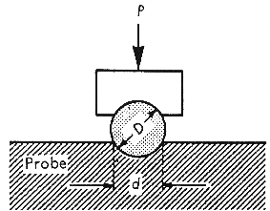

Abb. 8: Brinell-Härteprüfverfahren [17]

Ein Mess-Verfahren zur Härte-Prüfung ist das Brinell-Härteprüfverfahren, bei dem ein Stahlkugel mit einer definierten Last „p“ auf den zu prüfenden Stoff gedrückt wird. Der Durchmesser „d“ des Abdrucks gibt Auskunft über die Härte.

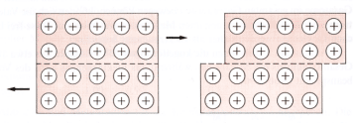

Abb. 9: Plastische Verformung von Metallen [21]

Bei Metallen kommt es während einer Härte-Prüfung nicht zu einer Änderung der Anziehungskräfte zwischen positiv geladenen Atom-Kernen und der Elektronen-Wolke. Die physikalischen und chemischen Eigenschaften des Metall-Stücks bleiben unverändert.

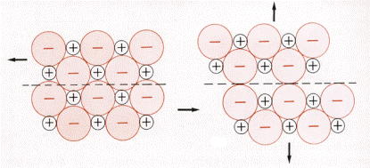

Abb. 10: Verschiebung der Schichten eines Ionen-Kristalls [21]

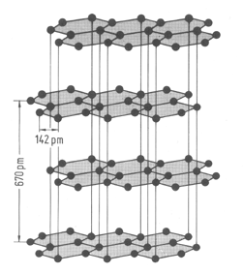

Abb. 11: Hexagonaler α-Graphit [21]

Bei Feststoffen mit ionischen und kovalenten Bindungen führt die Härte-Prüfung hingegen zu Abstoßung bzw. zu Spaltung von Bindungen. Die Atome, die diese Veränderungen erfahren, weisen veränderte Energie-Verhältnisse und eventuell andere Bindungspartner auf. Für diese Atome liegt eine Veränderung der chemischen und physikalischen Eigenschaften vor. Es hat eine Stoffart-Änderung stattgefunden. Für das geprüfte Stück des Feststoffs im Ganzen ist die Änderung der chemischen und physikalischen Eigenschaften vernachlässigbar klein. Eine eindeutige Zuordnung zu den physikalischen Eigenschaften ist jedoch nur für die Härte von Metallen möglich. Für Feststoffe mit ionischen oder kovalenten Bindungen ist wie im Falle der Farben eine Entscheidung für eine mikroskopische oder eine makroskopische Betrachtungsweise nötig.

### Kristall-Struktur

Die Kristall-Struktur ist die räumliche Anordnung der Atome in Festkörpern. Ihre Aufklärung erfolgt mittels Beugung geeigneter Strahlung am Kristall-Gitter.

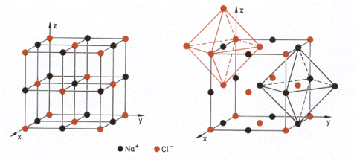

Abb. 12: Kristall-Gitter des NaCl-Ionenkristalls [21]

Die Kristall-Struktur ist ein analysierbarer Zustand und damit eine physikalische Eigenschaft.

### Elektrische Leitfähigkeit

Die elektrische Leitfähigkeit steht für die Fähigkeit von Metallen und Halbmetallen, Elektronen zu leiten. Sie ist abhängig von der Temperatur, wobei sich Metalle und Halbleiter gegensätzlich verhalten. In Metallen nimmt die elektrische Leitfähigkeit mit zunehmender Temperatur ab, während sie in Halbleitern mit steigender Temperatur zunimmt.

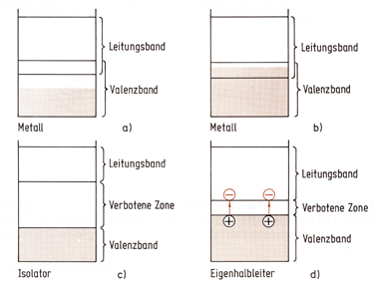

Abb. 13: Schematische Energiebänder-Diagramme [21]

Bei der Messung der elektrischen Leitfähigkeit verändern wir geringfügig den Zustand des Leiters, keinesfalls jedoch den Stoff. Die elektrische Leitfähigkeit ist eine physikalische Eigenschaft.

### Thermische Leitfähigkeit

Die thermische Leitfähigkeit ist ein Wert, der die Fähigkeit eines Stoffes kennzeichnet, Wärme zu leiten. Mit steigender Temperatur nimmt die thermische Leitfähigkeit ab. Wird sie gemessen, so kommt es zu einer Zustandsänderung.

### Löslichkeit

Löslichkeit wird definiert durch die maximale Menge eines Stoffes, die sich bei einer bestimmten Temperatur pro Einheit des Lösemittels löst.

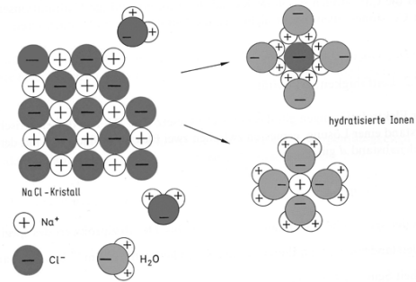

Abb. 14: Lösen eines Salz-Kristalls [21]

Löst man einen Stoff in einem Lösemittel, so verändern sich Eigenschaften wie Dichte und elektrische Leitfähigkeit. In manchen Fällen kommt es zur Ausbildung von Komplexen.

$${\text{Fe}}^{\text{3+}}\text{ + 6}{\text{H}}_{\text{2}}\text{O }\text{⟶} {\left[\text{Fe}{\left({\text{H}}_{\text{2}}\text{O}\right)}_{\text{6}}\right]}^{\text{3+}}$$

$${\left[\text{Fe}{\left({\text{H}}_{\text{2}}\text{O}\right)}_{\text{6}}\right]}^{\text{3+}} \underset{↔}{ \text{±}{\text{H}}^{\text{+}}}{\left[\text{FeOH}{\left({\text{H}}_{\text{2}}\text{O}\right)}_{\text{5}}\right]}^{\text{2+}} \underset{↔}{ \text{±}{\text{H}}^{\text{+}}} {\left[\text{Fe}{\left(\text{OH}\right)}_{\text{2}}{\left({\text{H}}_{\text{2}}\text{O}\right)}_{\text{4}}\right]}^{\text{+}}$$

Abb. 15: Säure-Base-Verhalten des Hexaquaeisen(III)-Ions

Stoffe durchlaufen nach der oben genannten Stoff-Definition eine Stoffart-Änderung. Die Löslichkeit ist daher, anders als von Holleman & Wiberg [14] zugeordnet, als chemische Eigenschaft anzusehen.

### Dissoziationsenergie

Die Dissoziationsenergie ist die Energie, die bei der Spaltung einer Bindung frei wird. Sie wird als Maß für die Festigkeit einer Bindung, die Bindungsenergie verwendet. Die Spaltung einer Bindung ist mit einer Stoffart-Änderung verbunden. Nach obiger Definition von Atkins & Beran [20] ist die Dissoziationsenergie somit, anders als von Holleman & Wiberg [14] zugeordnet, als chemische Eigenschaft anzusehen.

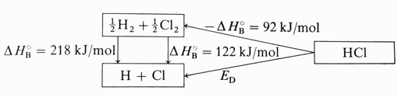

Abb. 16: Bestimmung der Dissoziationsenergie von HCl aus den Standardbildungsenthalpien [21]

### Geruch und Geschmack

Nase und Zunge nehmen riech- und schmeckbaren Moleküle durch Bindung an Rezeptoren der Sinnes-Zellen wahr.

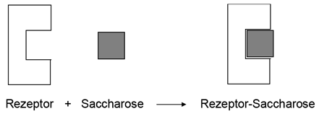

Abb. 17: Schmecken von Zucker

Eine Sinnes-Zelle vermittelt darauf den Geschmackseindruck süß ans zentrale Nervensytem. Bei der Ausbildung der Bindung zwischen Rezeptor und dem geschmeckten oder gerochenen Molekül entsteht ein neuer Stoff mit anderen chemischen und physikalischen Eigenschaften. Auf Grund dieser Stoffart-Änderung sind Geruch und Geschmack entgegen der Einteilung von Holleman & Wiberg [14] chemische Eigenschaften.

### Physiologische Wirkung

Auch die meisten physiologischen Auswirkungen von Elementen und Verbindungen sind mit chemischen Reaktionen, Stoffart-Änderungen verbunden.

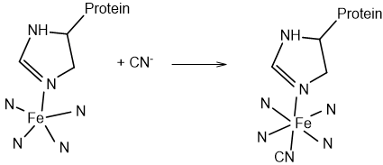

Abb. 18: Toxische Wirkung von Cyanid

Die Bindung des CN- an das Hämoglobin ist fester als die des O2. Die Bindung des Cyanids an Hämoglobin ist eine Stoffart-Änderung und die physiologische Wirkung in diesem Fall somit eine chemische Eigenschaft.

1. **Zusammenfassung 1**: Am Anfang dieses Kapitels war folgende Frage gestellt worden: Halten sich Holleman & Wiberg [14] an ihre Definition von Chemie und Physik? Diese Frage konnte für alle chemischen Eigenschaften mit ja beantwortet werden. Die Zuordnung der Eigenschaften zu physikalischen Eigenschaften konnte für die Löslichkeit, Dissoziationsenergie, Geruch, Geschmack und die physiologische Wirkung nicht bestätigt werden. Im Falle von Farbe und Härte/Duktilität erscheint im gegebenen Definitionssystem eine eindeutige Zuordnung zu chemischen oder physikalischen Eigenschaften nicht möglich. Hier muss man sich zuvor zwischen mikroskopischer oder makroskopischer Betrachtungsweise entscheiden.
2. **Zusammenfassung 2**: Chemische Eigenschaften, physikalische Eigenschaften von ausgewählten Elementen und Verbindungen; lassen sie sich klar unterscheiden?
3. Diese Frage sollte der vorliegende Vortrag beantworten. Im ersten Teil des Vortrages wurde hergeleitet, dass die Zuordnung von Phänomenen zur Physik oder zur Chemie eine Frage menschlicher Definitionen ist. Im zweiten Teil des Vortrages wurde eine in Lehr- und Schulbüchern verbreitete Unterscheidung von Chemie und Physik vorgestellt und die im Lehrbuch von Holleman & Wiberg [14] vorgenommene Unterteilung in physikalische und chemische Eigenschaften mit dieser überprüft. Die Unterscheidung von chemischen und physikalischen Eigenschaften erfolgte dabei nach folgendem Prinzip:
   * + **Chemische Eigenschaften** beruhen auf Stoffart-Änderung. Der geänderte Stoff hat bei gleichen äußeren Bedingungen andere Eigenschaften.
     + **Physikalische Eigenschaften** beruhen auf Zuständen oder Zustandsänderungen. Der untersuchte Stoff hat bei gleichen äußeren Bedingungen nach der Untersuchung die gleichen Eigenschaften wie vor der Untersuchung.

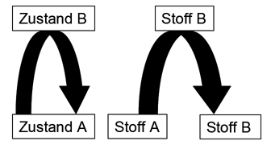

Abb. 19: Unterscheidung chemischer und physikalischer Eigenschaften

1. Die dargelegte Unterscheidung von Chemie und Physik auf der Basis von Stoffart-Änderung bzw. Zustandsänderung erlaubt eine Unterscheidung von chemischen und physikalischen Eigenschaften, wenn man den zeitlichen und räumlichen Betrachtungsmaßstab beachtet. Diese Art der Definition von Chemie und Physik stellt aber nur eine mögliche menschliche Definitionsweise dar. Überschneidungen zwischen der Physik und der Chemie, wie sie zu Anfang des Vortrages beschrieben wurden, werden von dieser Definition außer Acht gelassen. Nichtsdestotrotz stellt sie eine brauchbare Definition für den Beginn des Chemie-Unterrichts dar, wenn chemische Phänomene klar von physikalischen Phänomenen abgegrenzt werden sollen. Im weiteren Verlauf des Chemie-Unterrichts bietet sich dann die Möglichkeit darauf einzugehen, wo und wie sich Physik und Chemie in der physikalischen Chemie überschneiden.
2. Abschluss:

|  |  |  |  |  |
| --- | --- | --- | --- | --- |
|  |  |  |  |  |
|  |

1. Zum Abschluss wurde das in der Einleitung verwendete Bild eines Professors für Physikalische Chemie noch einmal aufgegriffen und die Überschneidung von Physik und Chemie zu physikalischer Chemie durch die Verschneidung zweier Bayreuther Professoren aus der „reinen" Physik und der „reinen" Chemie verdeutlicht.

**Quellen:**

1. Universität Bayreuth: Aktuell - Neuigkeiten aus der Universität Bayreuth. Heft 8, 2003
2. Gutmann, V. & Hengge, E.: Anorganische Chemie. Eine Einführung. VCH, Weinheim 1990
3. Ruthenberg, K.: Die Schwierigkeiten mit der Definition der Chemie. Chemie in Labor und Biotechnik 45, 1994, S. 303-306
4. Remmert, P. & Schmiedel, H.: Physik. BI Wissenschaftsverlag, Mannheim 1995

1. <http://www.joachimschummer.net/teaching.html>; Einführung in die Geschichte und Philosophie der Chemie. 25.07.2006
2. Mortimer, C. E.: Chemie - Basiswissen der Chemie. Georg Thieme Verlag, Stuttgart 2001
3. Becker, R. S. & Wentworth, W. E.: Allgemeine Chemie. Band 1, Georg Thieme Verlag, Stuttgart 1976
4. Christen, H. R. & Baars, G.: Chemie. Verlag Sauerländer, Frankfurt a. Main, Diesterweg Verlag, Frankfurt a. Main 1997
5. Der Große Brockhaus. 18. Auflage, F.A. Brockhaus, Wiesbaden 1983
6. Dickerson, R. E. & Geis, I.: Chemie – eine lebendige und anschauliche Einführung. Verlag Chemie, Weinheim 1983
7. Falbe, J. & Regitz, M. (Hrsg.): Römpp Lexikon Chemie. 10. Auflage, Georg Thieme Verlag, Stuttgart 1996-1999
8. Feynman, R. P., Leighton, R. B. & Sands, M.: Feynman – Vorlesungen über Physik. Band 1, R. Oldenbourg Verlag, München 1987
9. Gerthsen, C. & Vogel, H.: Physik. Springer Verlag, Berlin 1993
10. Holleman, A. F. & Wiberg, E.: Lehrbuch der Anorganischen Chemie. 101. Auflage, Walter de Gruyter, Berlin 1995
11. Janich, P.: Die Grenzen der Naturwissenschaften. Beck, München 1992
12. Latscha, H. P., Kazmaier, U. & Klein, H. A.: Chemie für Biologen. Springer Verlag, Berlin 2002
13. Meyers Enzyklopädisches Lexikon. 9. Auflage, Bibliographisches Institut, Mannheim 1979
14. Moeller, T., Bailar Jr., J. C., Kleinberg, J., Guss, C. O., Castellion, M. E. & Metz, C.: Chemistry with Inorganic Analysis. Harcourt Brace Jovanovich Academic Press, San Diego 1989
15. Pauling, L.: Chemie - Eine Einführung. VCH, Weinheim 1956
16. Atkins, P. W. & Beran, J. A.: Chemie – einfach alles. VCH, Weinheim 1996
17. Riedel, E.: Anorganische Chemie. 4. Auflage, Walter de Gruyter, Berlin 1999